Mata Hari, a holland indiai
Leeuwarden, 1876. augusztus 7. 13:00
1876. augusztus 7-én a hollandiai Leuwardenben született Margaretha Geertruida Zelle, aki Mata Hari néven, indiai származású táncosnőként lett híres. A híres-hírhedt kémnő felkelő jegye a mélyen látó Skorpió jegyébe esett. Uralkodó bolygója, a Plútó a külvilágot jelölő hetes házban állt, a Bika jegyében. Ez a bolygóállás általában nagyszerűen kamatozik üzleti kapcsolatok terén, érzelmileg azonban problémákat jelez. Margaretha egyrészt uralkodni akart a másikon, másrészt vonzotta minden különösség, rang, hírnév, vagyon. Egyenlőtlen viszonyokat keresett, és mindig győzni akart. Ráadásul a szerelem bolygója, a Vénusz a nyolcas házban áll: titkos kapcsolatokat, de a szerelem elfojtását is jelzi ez. Mi más is lehetett egy ilyen nő, mint kurtizán? Esetleg még megvetett, megalázott feleség, mint amilyen Margaretha volt az indiai gyarmatokon szolgáló férje oldalán.
A hatalom, a másikon való uralkodás, a „vagy ő vagy én” kérdése nagyon nagy szerepet kap az ilyen horoszkóp tulajdonosa életében. Persze általában így van ez minden kapcsolatban, csak talán nem ennyire kiélezetten, nem élet-halál kérdéseként. Pedig mélyen és odaadón is tudott szeretni, és a család, a gyermekei nagyon fontosak voltak számára, hisz a Rák jegyében álló Vénusza a Holdhoz is jó fényszöggel kapcsolódik. De túl tüzes és uralkodói természet volt ő, mivel nemcsak napjegye szerint volt Oroszlán, de a Nappal együtt álló három másik bolygó (az Uránusz, a Merkúr és a születési uralkodó Mars is) e jegyben, mégpedig a szellem házában álltak. Okos, energikus, nő volt, akinek az esze vágott, mint a beretva, rendkívül ambiciózus, tele nagy ívű tervekkel. Nagyon is napfényes személyiség, nem véletlen, hogy felvett művészneve is Napot jelent indonézül. (Mata = szem, Hari = Nap, Mata Hari a nap szeme, azaz az égitest). Ragyogó Napja azonban hiába volt a magasrendűség és tudás, hit házában, együtt állva a megvilágosító Uránusszal, az intellektuális Merkúrral és a tetterőt adó Marssal, ha valamennyi bolygó rossz fényszöget zárt be a személyiség házában álló Jupiterrel. Törvénytelenséget, túlzásokat, okoskodó, a bölcsességet és a rációt összeegyeztetni akaró, „politikus” gondolkodásmódot jegyez e csillagállás. Ha Vénusza rosszabb helyzetben állott volna, és lelkében nem lett volna semmi szeretet, melegség, no meg ha korában egyáltalán lehetséges lett volna, akkor bizonnyal politikusnőnek ment volna ilyen hatalomvággyal a szívében. Így csak kegyosztó kurtizán lett belőle, aki azért bőven osztotta a szerelmet és a kéjt az arra érdemesnek tartott, avagy kiszemelt férfiaknak. A francia gazdasági és politikai elit tagjaival folytatott bőséges viszonyaira felfigyelve a német titkosszolgálat alkalmazta őt H21 fedőnéven. Neve így vonult be a történelembe, ő lett a csábító kémnő szinonimája, mígnem 1917-ben a francia hatóságok kivégeztették. Utolsó szavai mutatják valódi indiaiságát a szellem, a bölcsesség szintjén: „A halál semmi, és ami azt illeti az élet is. Meghalni, aludni, a semmibe eltűnni, mit számít ez. Minden csak illúzió!”
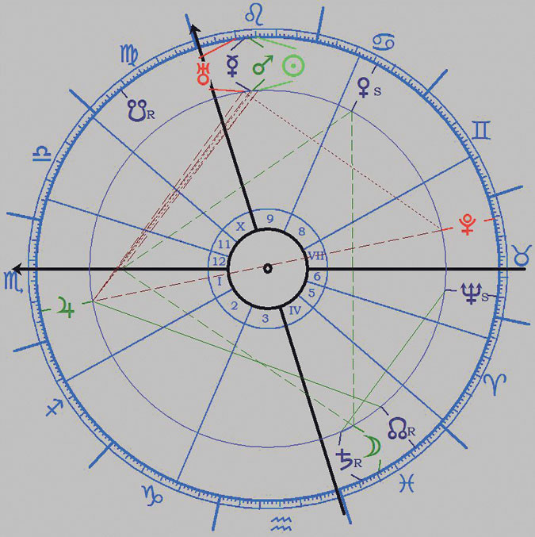
Végh Nóra

